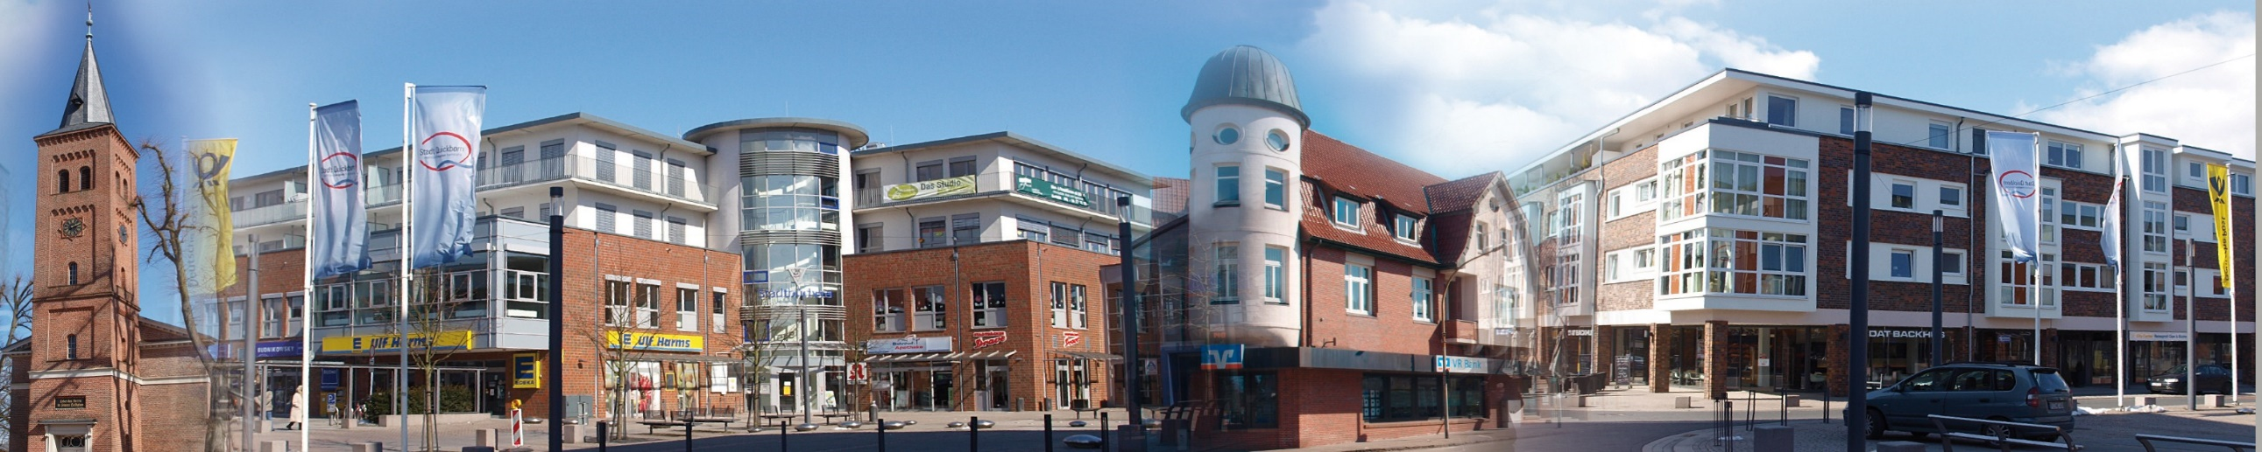
Die Senioren-Union Quickborn und Umgebung

hat etwa 100 Mitglieder und ist eingebunden in den Kreisverband Pinneberg mit etwa 450 Mitgliedern.
Wir möchten aber gerne noch stärker werden, denn nur eine starke Vereinigung kann sich für die Interessen ihrer Mitglieder, in unserem Fall für die Interessen der älteren Bevölkerung, einsetzen. Es lohnt sich also und es ist nicht teuer:
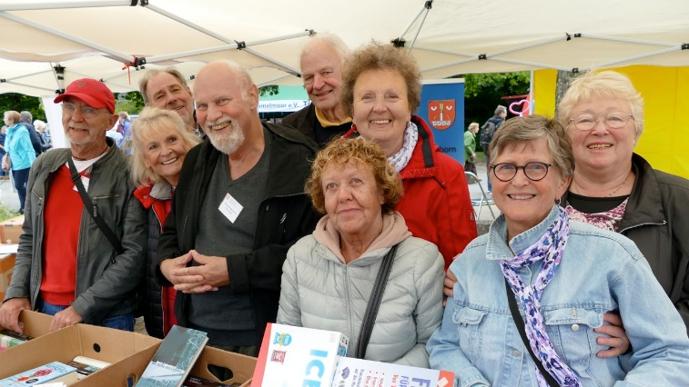
Für nur 4,00 Euro im Monat können Sie bei uns Mitglied werden. Dazu bedarf es keiner Zugehörigkeit zur CDU. Allerdings zahlen CDU-Mitglieder bei uns nur 3,00 Euro monatlich.
Wenn Sie unsere Arbeit finanziell unterstützen möchten, freuen wir uns sehr über ihre Zuwendung, auch wenn Sie nicht Mitglied bei uns sind, Sie helfen Ihrer Generation!
Senioren-Union CDU KV Pinneberg
DE57 2219 1405 0057 6639 70.
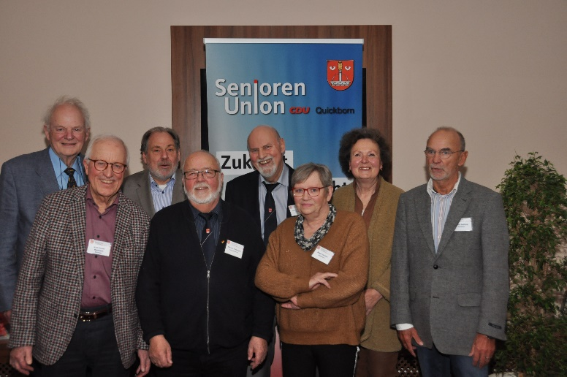
Kontakt

Wenden Sie sich gern an uns, wenn Sie Mitglied werden möchten, an unseren Aktivitäten interessiert sind, Fragen haben oder uns einfach nur etwas mitteilen möchten.

Rufen Sie uns einfach nur an:
Thomas Dänecke: 04106 2432
Dr. Reinhardt Ax: 04106 975 925 8

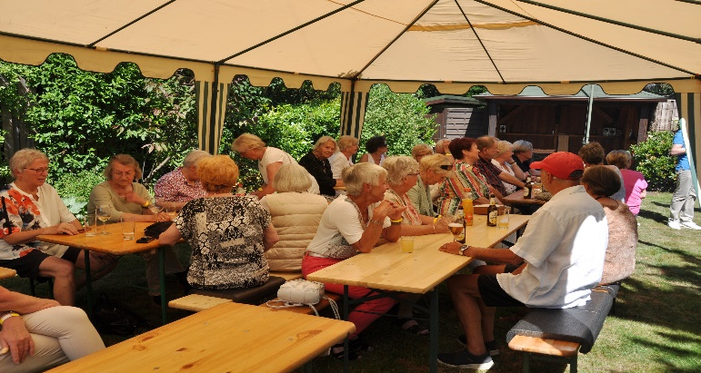
Oder besuchen Sie uns auf unserer Homepage. Auch darüber können Sie Kontakt zu uns aufnehmen:
https://www.senioren-union-quickborn.de
Senioren-Union Quickborn
Gemeinschaft leben und erleben
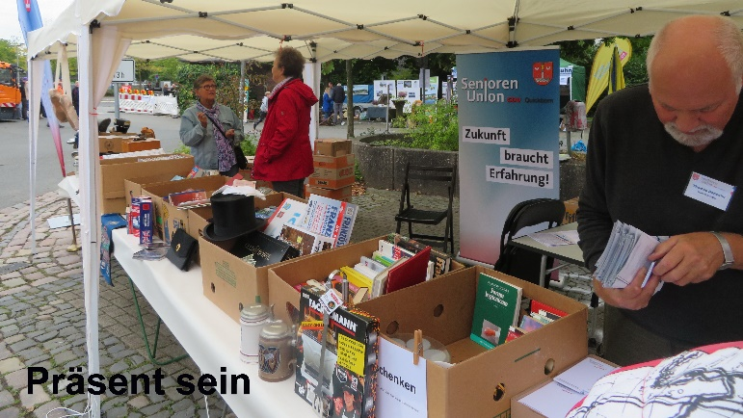
Die Senioren–Union ist eine selbstständige Vereinigung innerhalb der CDU. Bei uns finden sie Frauen und Männer, die in den wesent-lichen Grundfragen des Zusammenlebens der Menschen ähnliche Auffassungen vertreten. Sie treffen auf interessante und verständnisvolle Gesprächspartner. Wir lieben das offene Wort und respektieren die persönlichen Meinungen anderer Menschen.
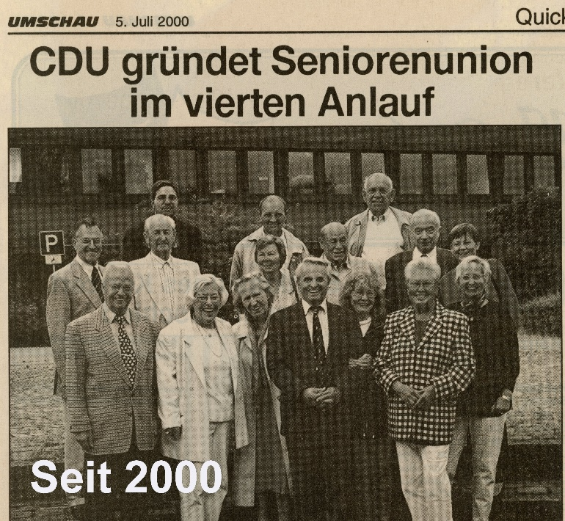
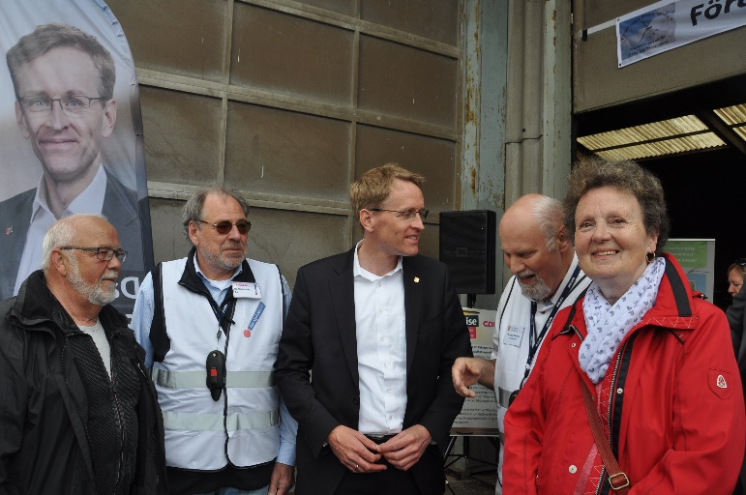
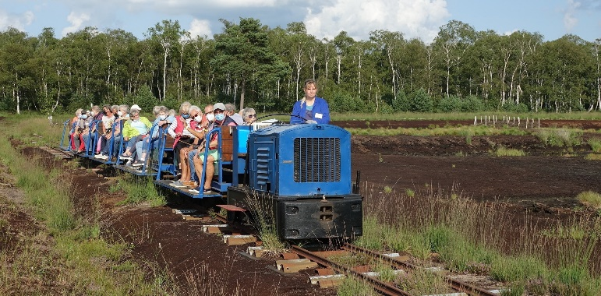

Irgendwas unternehmen wir immer!

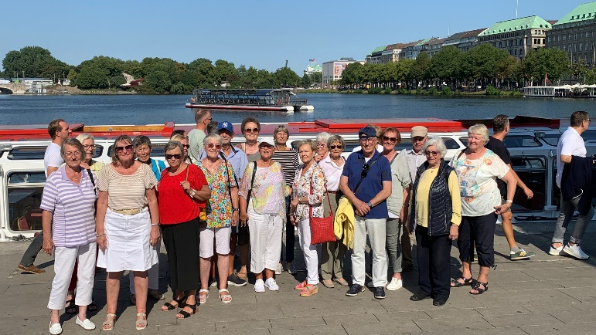

Auf bis zu 17 Veranstaltungen im Jahr können sich unsere Mitglieder und auch Gäste, die immer willkommen sind, freuen. Klönschnacks
mit interessanten Kurzvorträgen, Ausflüge in die nähere Umgebung, fröhliche und festliche Zusammenkünfte.

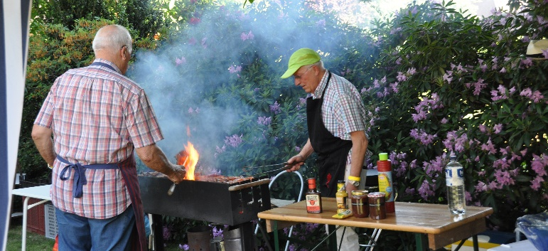
Und manchmal besucht uns auch ein Promi!

Unsere Vorstandsmitglieder arbeiten seit Jahren ehrenamtlich für die SenU. Ihre Erfahrungen und ihre konstruktive Arbeit im Team sind unser Erfolg.

Wir sind für Sie da:

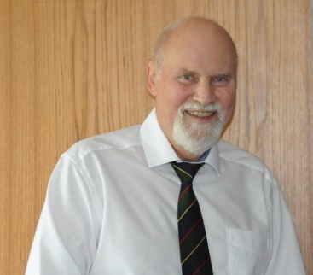
Thomas Dänecke
Vorsitzender
Telefon:
04106 2432
E-Mail:
tdquick@hotmail.de

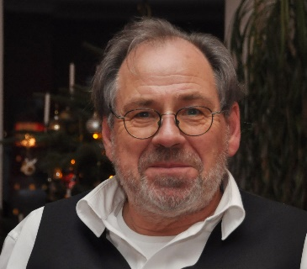
Dr. Reinhardt Ax
Stellv. Vorsitzender
Webmaster
Telefon:
04106 975 9258
E-Mail:
reinhardt.ax@web.de

